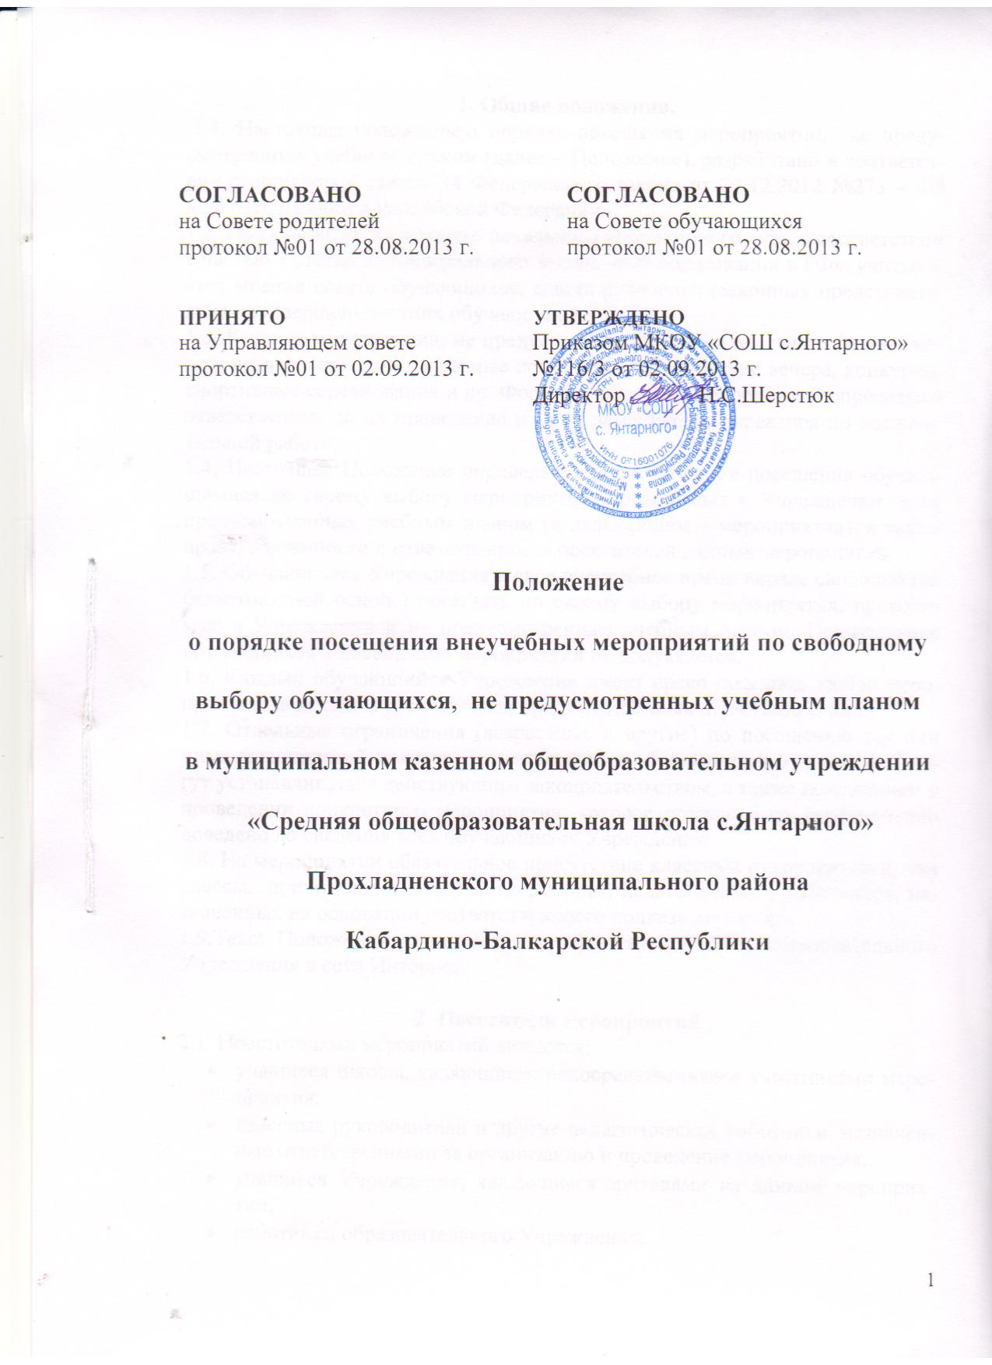
1. Общие положения.
1.1. Настоящее положение о порядке посещения мероприятий, не предусмотренных учебным планом (далее – Положение), разработано в соответствии с пунктом 4 статьи 34 Федерального закона от 29.12.2012 №273 – ФЗ «Об образовании в Российской Федерации».
1.2. При принятии настоящего локального нормативного акта, в соответствии с частью 3 статьи 30 Федерального Закона «Об образовании в РФ», учитывается мнение совета обучающихся, совета родителей (законных представителей) несовершеннолетних обучающихся.
1.3. К числу мероприятий, не предусмотренных учебным планом (далее- мероприятия), относятся школьные праздники, тематические вечера, конкурсы, спортивные соревнования и др. Формы проведения мероприятий определяют ответственные за их проведение и (или) заместитель директора по воспитательной работе.
1.4. Настоящее Положение определяет общий порядок посещения обучающимися по своему выбору мероприятий, проводимых в Учреждении и не предусмотренных учебным планом (в дальнейшем – мероприятия), а также права, обязанности и ответственность посетителей данных мероприятий.
1.5. Обучающиеся Учреждения в свое внеучебное время вправе свободно (на безвозмездной основе) посещать по своему выбору мероприятия, проводимые в Учреждении и не предусмотренные учебным планом. Принуждение обучающихся к посещению мероприятий не допускается.
1.6. Каждый обучающийся Учреждения имеет право посещать любое мероприятие, за исключением случаев, предусмотренных п.1.4 Положения.
1.7. Отдельные ограничения (возрастные и другие) по посещению тех или иных мероприятий некоторыми категориями обучающихся Учреждения могут устанавливаться действующим законодательством, а также положением о проведении конкретного мероприятия, которое должно быть своевременно доведено до сведения всех обучающихся Учреждения.
1.8. На мероприятии обязательное присутствие классных руководителей, чьи классы, принимают в нем участие, и (или) педагогических работников, назначенных на основании соответствующего приказа директора.
1.9.Текст Положения размещается на официальном сайте образовательного Учреждения в сети Интернет.

2. Посетители мероприятий
2.1. Посетителями мероприятий являются:
- учащиеся школы, являющиеся непосредственными участниками мероприятия;
- классные руководители и другие педагогические работники, назначенные ответственными за организацию и проведение мероприятия;
- учащиеся Учреждения, являющиеся зрителями на данном мероприятии;
- работники образовательного Учреждения;
- родители (законные представители) учащихся.
2.2. Классные руководители, и другие педагогические работники назначаются ответственными за организацию и проведение мероприятия на основании соответствующего приказа директора Учреждении или распоряжения.

3. Права, обязанности, ответственность посетителей мероприятий
и организаторов мероприятий
3.1. Все посетители мероприятия имеют право на уважение человеческого достоинства, защиту от всех форм физического и психического насилия, оскорбления личности, охрану жизни и здоровья во время проведения мероприятий.
3.2. Зрители и гости имеют право приносить с собой и использовать плакаты, лозунги, слоганы и др. Во время проведения состязательных, в том числе спортивных мероприятий, а также соответствующую атрибутику (бейсболки, футболки с символикой мероприятия).
3.3. Ответственные лица имеют право удалять с мероприятия гостей нарушающих настоящее Положение.
3.4. Все посетители обязаны:
- соблюдать настоящее Положение и регламент проведения мероприятия;
- бережно относиться к помещениям, имуществу и оборудованию Учреждения;
- уважать честь и достоинство других посетителей мероприятия.
3.5. Участники обязаны присутствовать на мероприятии в одежде, соответствующей его регламенту и сменной обуви.
3.6. Участники, зрители и гости обязаны:
- поддерживать чистоту и порядок на мероприятиях;
- выполнять требования ответственных лиц;
- незамедлительно сообщать ответственным лицам о случаях обнаружения подозрительных предметов, вещей, о случаях возникновения задымления или пожара;
- при получении информации об эвакуации действовать согласно указаниям ответственных лиц, соблюдая спокойствие и не создавая паники.
3.7. Ответственные лица обязаны:
- лично присутствовать на мероприятии;
- обеспечивать доступ посетителей на мероприятие;
- осуществлять контроль соблюдения участниками, зрителями и гостями настоящего Положения;
- обеспечивать эвакуацию посетителей в случае угрозы и возникновения чрезвычайных ситуаций.
3.8. Посетителям мероприятия запрещается:
- приносить с собой и (или) употреблять алкогольные напитки, наркотические и токсические средства;
- приносить с собой оружие, огнеопасные, взрывчатые, пиротехнические, ядовитые и пахучие вещества, колющие и режущие предметы, стеклянную посуду и пластиковые бутылки, газовые баллончики;
- вносить большие портфели и сумки в помещение, в котором проводится мероприятие;
- курить в помещениях и на территории образовательного учреждения;
- приводить и приносить с собой животных;
- совершать поступки, унижающие или оскорбляющие человеческое достоинство других обучающихся, работников образовательного учреждения;
- выставлять напоказ знаки или иную символику, направленную на разжигание расовой, религиозной, национальной розни, оскорбляющую обучающихся, работников Учреждения;
- проникать в служебные и производственные помещения Учреждения раздевалки (не предоставленные для посетителей) и другие технические помещения;
- забираться на осветительные устройства, несущие конструкции, портить оборудование и элементы оформления мероприятия;
- проявлять неуважение к посетителям, работникам Учреждения.
3.9. Посетители, нарушившие настоящее Положение, могут быть не допущены к другим мероприятиям, проводимым в Учреждении.
3.10 Посетители, причинившие Учреждению ущерб, компенсируют его, а также несут иную ответственность в случае, согласно действующим законодательством.
3.11.Учреждение имеет право:
- устанавливать возрастные ограничения на посещение мероприятия;
- устанавливать запрет на пользование мобильной связью во время мероприятия;
- устанавливать запрет на повторный вход на мероприятие.

4. Правила проведения мероприятия и порядок их посещения
4.1. Состав обучающихся, допущенных к участию в мероприятии, программа мероприятия, время его начала и окончания, а также особые требования к проведению мероприятия должны быть заранее доведены до сведения обучающихся, посетителей мероприятия.
4.2.Мероприятие должно проводиться после окончания учебных занятий и заканчиваться не позднее 18:00 часов. Продолжительность мероприятия не должна превышать полутора-двух часов.
4.3. Приход и уход с мероприятия осуществляется организованно. Бесконтрольное хождение по помещениям Учреждения во время проведения мероприятия запрещается. Вход для посетителей в помещение, в котором проводится мероприятие, открывается за 10-15 минут до его начала. Вход посетителей на мероприятие после его начала разрешается только по согласованию с ответственным лицом.
4.4. Присутствие на внеклассных мероприятиях лиц, не обучающихся в Учреждении, допустимо только с разрешения ответственного за проведение мероприятия (заместителя директора по воспитательной работе, дежурного администратора).
4.5. Во время проведения мероприятия все участники должны соблюдать:
- правила техники безопасности,
- правила внутреннего трудового распорядка и настоящие правила о порядке посещения обучающимися по своему выбору мероприятий, не предусмотренных учебным планом, которые проводятся в Учреждении.
4.6. Запрещается своими действиями нарушать порядок проведения мероприятия или способствовать его срыву.
4.7. На мероприятиях, проводимых в соответствии с планом работы Учреждения, классные ученические коллективы присутствуют в сопровождении классных руководителей.
4.8.Посетители, имеющие неопрятный вид, на мероприятие не допускаются (администрация образовательного учреждения оставляет за собой право оценивать соответствие внешнего вида посетителей формату и имиджу мероприятия).
4.9. Доступ на мероприятие запрещен агрессивно настроенным лицам, а также лицам в состоянии алкогольного или наркотического опьянения, факт которого определяют ответственные лица.

